TEHNISKĀ SPECIFIKĀCIJA/ TECHNICAL SPECIFICATION Nr. TS 2101.001 v1
Nozares spailes Al/Al savienojumiem vidējā un zemā sprieguma gaisvadu līnijām/
Parallel groove connectors Al/ Al Medium voltage and Low voltage overhead lines
Nr./ No | Apraksts/ Description | Minimālā tehniskā prasība/ Minimum technical requirement | Piedāvātās preces konkrētais tehniskais apraksts/ Specific technical description of the offered product | Avots/ Source | Piezīmes/ Remarks
 | Vispārīgā informācija/ General information
 | Ražotājs (nosaukums, atrašanās vieta)/ Manufacturer (name and location) | Norādīt informāciju/ Specify information
 | 2101.001 Nozarspaile AL 16-95/AL 16-95 mm², 1-20kV/ Parallel groove connectors AL 16-95 to AL 16-95 mm², 1-20kV | Tipa apzīmējums/ Type reference
 | Parauga piegādes laiks tehniskajai izvērtēšanai (pēc pieprasījuma), darba dienas/ Delivery time for sample technical check(on request), working days | Norādīt vērtību/ Specify
 | Standarts/ Standards
 | IEC 61238-1 vai ekvivalents/ or equivalent | Atbilst/ Confirm
 | EN 50483-1 vai ekvivalents/ or equivalent | Atbilst/ Confirm
 | EN 50483-4 vai ekvivalents/ or equivalent | Atbilst/ Confirm
 | Dokumentācija/ Documentation
 | Mehāniskais tests IEC 61238-1, p. 7. vai ekvivalents/ Mechanical test IEC 61238-1, p. 7. or equivalent | Atbilst/ Confirm
 | Elektriskie testi IEC 61238-1, p. 6. vai ekvivalents/ Electrical test IEC 61238-1, p. 6. or equivalent | Atbilst/ Confirm
 | Skrūvju pievilkšanas spēka tests EN 50483-4, p. 8.1.2.3. vai ekvivalents/ Connector bolt tightening test EN 50483-4, p. 8.1.2.3. or equivalent | Atbilst/ Confirm
 | Marķēšana EN 50483-1, p. 6. vai ekvivalents/ Marking EN 50483-1, p. 6. or equivalent | Atbilst/ Confirm
 | Piedāvājumā jāiekļauj tipa testu un/vai produkta sertifikāta kopija. Tipa testu un/vai produkta sertifikātu izsniegusi laboratorija vai sertificēšanas institūcija, kas akreditēta saskaņā ar ES pieņemto akreditācijas kārtību (laboratoriju/institūciju akreditējis viens no Eiropas Akreditācijas kooperācijas (EA) dalībniekiem (http://www.european-accreditation.org/) un atbilst ISO/IEC 17025/17065 standartu vai ekvivalents prasībām. Tipa tests/produkta sertifikāts var būt veikts/izsniegts ārpus akreditācijas sfēras. Testi var būt veikti pēc cita standarta, bet testa metodes un prasības nevar būt zemākas par specifikācijā norādīto standartu./ Shall be add copy of type test and/or product certificate. Type test and/or product certificate shall be issued by laboratory or certification body accredited in accordance with the accepted EU accreditation procedure (laoratory/certification body have been accredited by a member of the European Co-operation for Accreditation (EA) (http://www.european-accreditation.org/) and compliant with the requirements of ISO/IEC 17025/17065 or equivalent standard. Type tests/Product certificate could be done/issue out of accreditation scope. The test may be carried out by another standards, but test methods and requirements not lower than indicated standarts in specification. | Atbilst/ Confirm
 | Piegādātājs iesniedz lietošanas instrukciju transportēšanai, Uzglabāšanai, Montāžai un Ekspluatācijai)/ The Applicant provides technical documentation (user manual) for Transportation, Storage, Mounting and Operation | Atbilst/ Confirm
 | Ir iesniegts preces attēls, kurš atbilst sekojošām prasībām/An image of the product that meets the following requirements has been submitted:  - ".jpg" vai “.jpeg” formātā/ ".jpg" or ".jpeg" format  - izšķiršanas spēja ne mazāka par 2Mpix/ resolution of at least 2Mpix  - ir iespēja redzēt visu preci un izlasīt visus uzrakstus, marķējumus uz tā/ the complete product can be seen and all the inscriptions markings on it can be read  - attēls nav papildināts ar reklāmu/ the image does not contain any advertisement | Atbilst/ Confirm
 | Elektrotehniskie dati/ Electrical data
 | Nominālais darba spriegums, kV/ Nominal operating voltage, kV | 20
 | Tehniskie dati / Tehnical data
 | Darba vides temperatūras diapazons/  Operating ambient temperature range, ºC | -40°…+40°
 | Maģistrāle/Nozare: Al sakausējuma vadītājs/ Main /Branch: Al alloy conductor | Atbilst/ Confirm
 | Vadītāja diametrs (5.0-13.5mm)/ Conductor diameter (5.0-13.5mm) | Atbilst/ Confirm
 | Bultskrūves materiāls - cinkots tērauds vai nerūsējošais tērauds/ Bolts Hot-dip galvanized steel or stainless steel | Atbilst/ Confirm
 | Spaile - korozijas izturīgs alumīnija sakausējums/ Body - corrosion resistant aluminium alloy | Atbilst/ Confirm

Attēlam informatīvs raksturs / Picture is informative

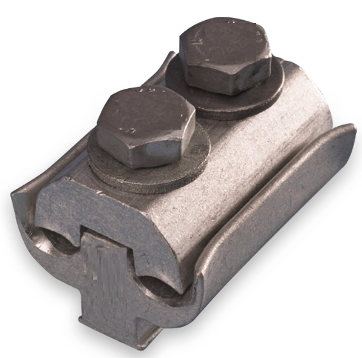

Precīzs avots, kur atspoguļota tehniskā informācija (instrukcijas nosaukums un lapaspuse)/ An accurate source presenting the technical information (title and page of the instruction)
“Sadales tīkls” materiālu kategorijas nosaukums un numurs/ Name and number of material category of AS “Sadales tīkls”
Norādīt pilnu preces tipa apzīmējumu (modeļa nosaukums)/ Specify type reference (model name)
Ja Sabiedriskā pakalpojumu sniedzēja tehniskajā specifikācijā norādīts standarta nosaukums vai kāda cita norāde uz specifisku preču izcelsmi, īpašu procesu, zīmolu vai veidu, Piegādātājs var piedāvāt atbilstību ekvivalentam standartam, kas atbilst tehniskās specifikācijas un tajā ietverto standartu prasībām, parametriem, un nodrošina tehniskajā specifikācijā prasīto darbību un funkcionalitāti. Ja Piegādātājs piedāvā ekvivalentu standartu, Piegādātājam jāpierāda tā ekvivalentums. Atzinumu vai vērtējumu var izsniegt tikai akreditētas atbilstības novērtēšanas institūcijas (laboratoriju/institūciju akreditējis viens no Eiropas Akreditācijas kooperācijas (EA) dalībniekiem (http://www.european-accreditation.org/)). / If the Public service provider specifies a standard name or any other indication of a specific origin, process, brand or type of goods in the Technical specification, the Supplier may offer compliance with equivalent standard that meets the requirements, parameters of the technical specification and the standards contained therein, and ensures the operation required by the technical specification and functionality. When offering an equivalent standard, the Supplier must prove its equivalence. Opinions and evaluations can only be issued by accredited conformity assessment institutions (laboratory/certification body have been accredited by a member of the European Co-operation for Accreditation (EA) ((http://www.european-accreditation.org/)).

